（V082）顾客特殊要求
更新项目序号 | 更新项目名称 | 更新时间 | 客户协议编号
预审部分 | 5.测试条要求 | 20230506 | IT0010测试条要求陈素华2023-03-31顾客质量要求评审表
终端1500 | 10 | 20230504 | IT0010CustomerID-1500_specs_r2陈素华2023-03-07顾客质量要求评审表
共用部分 | 9.表面处理 | 20211109 | Xs 20211109邮件
共用部分 | 10.孤立焊盘  11.网格设计 | 20201030 | Supplier_general_info_rev3陈素华2020-10-10IT0010--V082顾客质量要求评审表V2
增加终端0910,1154，1500 |  | 20180331 | V08220171126
预审4 | 阻焊颜色 | 20170421 | 销售
共用2（2,3）4（1,2）5， 7,9，预审1,2,3,4；FPC 1,2 |  | 20170320 | V08220170301
备注：更新的内容以蓝色字体显示。
共用部分：
- 标记:
  - 当顾客要求加标记，如果出现板内空间不足，与顾客确认“只加周期”；
  - 顾客要求加顾客标记和字母F(除非顾客说明中要求不加,字母F代表快捷)，字母高度不能超过3MM，参考下图：

  - 关于客户要求加94V-0，请直接加我司的UL标记（含周期标记）和客户的标记（不要FP标记），随光绘文件发给客户确认。请参考下图；


- 钻孔：
  - 顾客要求最小孔铜厚度25um时，统一按照最小20um控制；如果无孔铜要求时，则最下孔铜按20um，
平均孔铜按25um
2）无要求时，孔位公差按+/-3mil
3）公差（无要求时）
NPTH:+/-0.05MM;PTH:+0.1-0.05mm;SLOT:+ /-0.1mm
- 外形、拼板:
  - 除顾客设计外，不允许在附边（此附边与交货单元一起交给顾客）上加铜点；

- 过孔处理
(1)对于双面盖油的过孔，客户原始文件中过孔＜0.7mm时，全部塞孔制作。客户原始文件中过孔≥ 0.7mm时，按文件不塞孔,盖油面加比孔小0.2mm的开窗；不允许假性露铜，孔口阻焊厚度需在5um以上。
（2）对于单面盖油的过孔，如果为喷锡板，则在盖油面塞孔；如果为非喷锡板，则在盖油面加比孔小0.2mm的开窗
- 层间介质厚度：
多层板层间介质厚度≥100um，PP需要最少2张
6. 单面板：
针对单面板，钻孔不允许削盘，客户要求孔口边必须有铜
7.v-cut
板厚（mm） | Vcut余厚及公差（mm）
0.6≤板厚≤0.8 | 0.35+/-0.1
0.8＜板厚≤1.6 | 0.4+/-0.1
板厚>1.6 | 0. 5+/-0.1
- 其他:
1）.光绘文件需与客户确认再下线,提供给客户的GERBER文件格式一定要转化成gerber format；对于客户己经光绘确认的生产文件，如有任何的修改，必须重新确认。
2）. 工程不能直接按照《工程常规问题处理方法》制作，需提出确认
9.表面处理（无要求时）：
HAL 1-40um
沉金 Ni:3-8um，Au：0.05-0.1um
电镀硬金 Ni:4-8um，Au：0.5-1.2um
沉锡 >1.0um
沉银 0.2-0.4um
10.孤立焊盘
当内层有孤立焊盘时不允许删除，当文件中没有孤立焊盘设计时需要自行添加孤立焊盘。
11.网格设计
客户文件中有类似如下网格设计时按照客户设计制作，无类似下图网格设计有网格要求时（有文字要求无设计图形时）忽略网格要求，无需与客户EQ确认
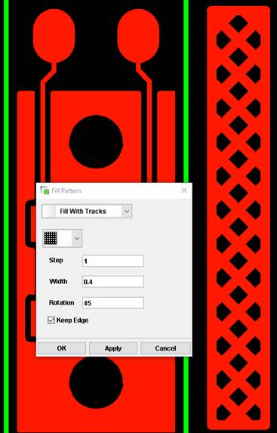

V082终端客户（ ）增加如下要求：终端顾客代码：V082-0910
来源于：20171126 CustomerID-910_specs.pdf
1.外形公差：
无要求时，外形公差+/-0.1mm
2.孔径公差（无要求时,单位：mm）：
NPTH: | -0/+0.1
PTH(非压接孔)： | -0.05/+0.1
压接孔： | +/-0.05
NPTH SLOT : | -0.1/+0.1
PTH SLOT: | 长：-0.13/+0.13 宽：-0.13/+0.13
3.翘曲度：
无要求时，有SMT，则按小于等0.75%；无SMT，则按小于等1.00%
4.孔环：
无要求时，内层孔环最小1mil
5.表面处理：
顾客接受沉银厚度0.2-0.4μm
6.过孔处理类型(根据顾客制板要求选择类型)：
CASE1(阻焊开窗比完成孔径单边大4mil，无要求时，若顶层盖油，底层开窗，则顶层按CASE1处理)：
CASE2（盘中孔塞孔）：
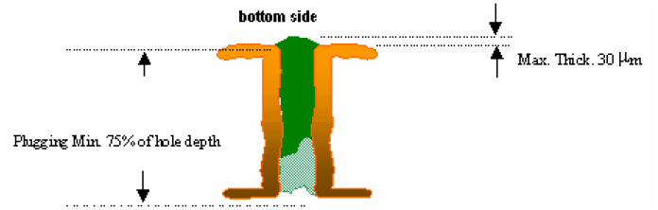
CASE3：
CASE4（用PETERS VF2467塞孔）：
CASE5（测试点）：
CASE6（孔小于0.5mm时，按如下图示塞孔，图示X>25%板厚，不允许露铜；孔小于等于0.5mm时，按CASE1方式处理）：
7.有耐CAF要求
8.测试条：
如果顾客不允许删除内层线或盘，下图测试条中，顾客接受红色箭头所指位置漏铜。
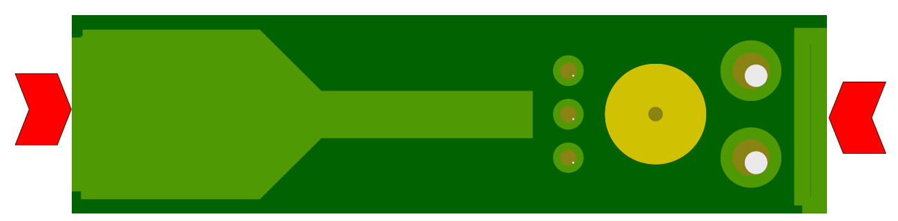

9.碳油型号：
顾客接受碳油型号按我公司的型号执行
10.蓝胶：
无要求时，蓝胶厚度0.2-0.8μm，PETERS:SD2954/SD2595
V082终端客户（ ）增加如下要求：终端顾客代码：V082-1500
来源于：20171126 CustomerID-1500_spec r2.docx
1.线宽公差：
当基铜≤35μm时，线宽负公差25μm，正公差无要求
当基铜＞35μm时，线宽负公差64μm，正公差无要求
2.内层孤立盘：
不允许删除内层孤立焊盘
3.周期格式：
当加周期，且无周期格式要求时，按YY·WW
4.交货板板角：
无要求时，交货板板角倒1mm圆角。
5.工艺边：
不允许在工艺边上加铺铜（顾客设计好或顾客要求除外）
6.BGA处：
修改BGA阻焊开窗时需要EQ确认（正常补偿除外）
7.翘曲度（无要求时）：
有SMT的板，最大0.5%；无SMT的板，最大1.0%；对于混合材料的板，最大0.75%
8.孔径公差（单位mm，无要求时）：
工具孔（顾客标识符号“A”的孔为工具孔） | +/-0.05
PTH | 当孔径＞0.5，且为非压接孔时，孔径公差为-0.1/+0.05  当孔径 ≤0.5，且为过孔时，孔径公差为-∞/+0.05
压接孔 | +/-0.05
NPTH | -0/+0.1
9.过孔处理（无要求时）：
A.对于双面盖油，允许加阻焊开窗，当钻孔孔径（钻孔孔径，非成品孔径）≤0.4mm时，阻焊开窗单边比钻孔（钻孔孔径，非成品孔径）大0.05mm（若超公司能力，可以不加阻焊开窗）；当钻孔孔径（钻孔孔径，非成品孔径）＞0.4mm时，不允许加阻焊开窗；无法制作时，EQ确认。
B.单面盖油时，盖油面加比钻孔单边大0.05mm开窗
10.阻焊开窗允许比焊盘单边大2mil
V082终端客户（ ）增加如下要求：终端顾客代码：V082-1154
来源于：20171126 CustomerID-1154_specs.pdf ocx
1.板材：
无要求时，TG值需要大于等于150度，在周期后加无铅标记，如：0612LF,其中LF为无铅标记。
2.板厚公差：
无要求时，当板厚为1.6mm，公差按+/-0.19mm；当板厚为1.5mm，公差按+/-10%
3.工艺边：
无要求时，工艺边上需加铺铜
4.铜厚说明：
当顾客制板说明没有明确铜厚为最小铜厚时，按如下规则：
 | 顾客铜厚 | 完成铜厚最小
外层 | 17.5μm | 15μm
外层 | 35μm | 30μm
外层 | 70μm | 62μm
内层 | 17.5μm | 11μm
内层 | 35μm | 25μm
内层 | 70μm | 56μm
5.孔铜：
无要求时，孔铜厚度按IPC III级（最小20μm，平均25μm）
6.表面处理：
无要求时，金手指镍2.5-7μm；金厚0.75-2μm
无要求时，沉银厚：0.2-0.4μm
无要求时，按无铅喷锡表面处理
7.阻焊颜色：
无要求时，阻焊按绿色亮光或哑光
8.字符：
允许套削字符，保证可读性即可。
9.翘曲度：
无要求时，最大翘曲0.75%
10.金手指：
无要求时，金手指倒角45度，深度0.4+/-0.1mm
11.铣板注意：
① 无要求时，板内角最大1.5mm，如下图：
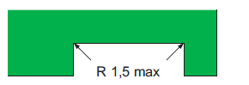
②无要求时，如下图所示，铣刀2.4mm，桥宽0.7-1.0mm
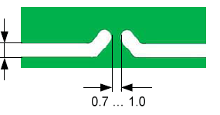
预审部分：
1.板厚公差：
无要求时，当板厚≤1.0 mm，板厚公差+/-0.1mm; 当板厚>1.0 mm，板厚公差+/-10%mm
2.翘曲度：
无要求时，若果板上有SMD焊盘，则翘曲度最大0.75%；如果板上无SMD焊盘，则翘曲度最大1.5%
3.外形公差：
无要求时，外形公差按+/-0.1mm
4.阻焊颜色：
无要求时，按绿色哑光制作(顾客要求为绿色阻焊时，必须按绿色哑光)
5.测试条要求
如果客户订单文件中要求提供测试条（如下图所示），必须勾选提供测试条。
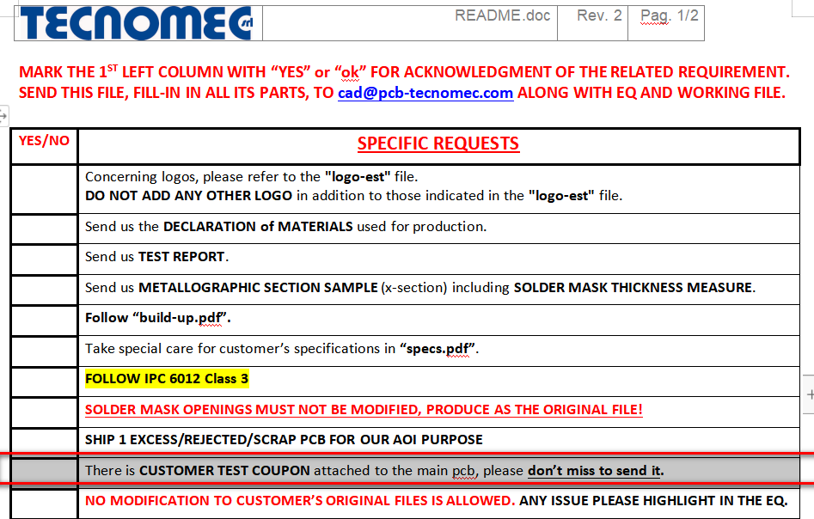

CAM部分： 无

FPC：
1.板厚公差：
无要求时，板厚公差+/-0.05mm
2.表面处理：
沉金 Ni:3-5um，Au：0.05-0.1um

